Guía de aprendizaje N°1
Nivel medio mayor
Fecha: 8 al 19 de marzo
Objetivo: reconocer algunas nociones básicas
Instrucción: identifica mostrando con tu dedo los conceptos señalados. Luego pinta el objeto que se indica en la palabra que esta remarcado.
Abierto/Cerrado
Dentro /Fuera

Arriba/Abajo

Delante/Detrás

Guía de aprendizaje N°2
Nivel medio mayor
Fecha: 8 al 19 de marzo
Objetivo: reconocer el nombre propio en letra imprenta mayúscula.
Instrucción: observa tu nombre en el recuadro de arriba y luego busca los que son iguales. Táchalos con una X.

Guía de aprendizaje N°3
Nivel medio mayor
Fecha: 8 al 19 de marzo
Objetivo: identificar útiles escolares
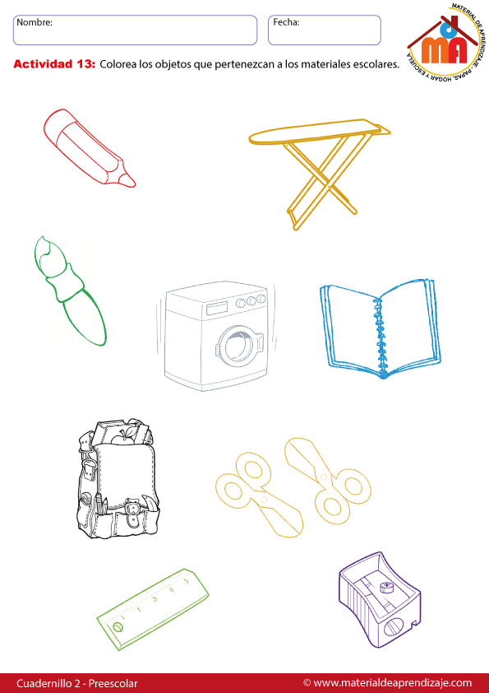
Instrucción: indica con tu dedo los útiles que puedes encontrar en la sala de clases. Pinta o encierra los que corresponden.

Guía de aprendizaje N°4
Nivel medio mayor
Fecha: 8 al 19 de marzo
Objetivo: comprender adivinanzas.
Instrucción: escucha atentamente cada adivinanza y pinta el útil escolar al cual se hace referencia.
1.-Lo llevas a la escuela
Con él puede dibujar
Y si te equivocas
Con una goma puede borrar
Quién soy:

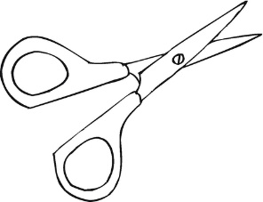
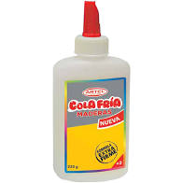
2.-Pega que pega
Y no se despega
No tengo cola
Y me mantengo fría
Quién soy:

3.-Soy de varios colores
Y estoy hecho de cera
Dibujas que dibujas
Y tu mano no espera
Quién soy:

4.-Tengo puntas por delante
Tengo anillos por detrás
Corto y corto
y con cuidado
me has de utilizar
Quién soy:

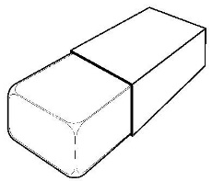
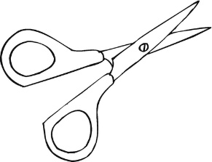

Guía de aprendizaje N°5
Nivel medio mayor
Fecha: 8 al 19 de marzo
Objetivo: comprender textos breves.
Instrucción: escucha atentamente este breve relato y responde las preguntas.
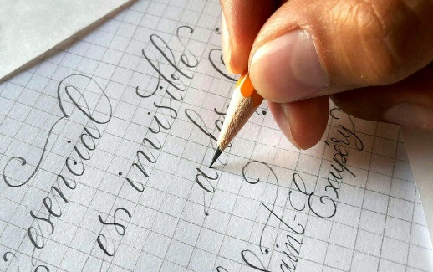
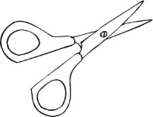
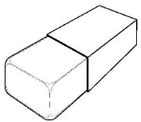
ESCRIBIR LAS LETRAS
DIBUJAR
EL LÁPIZ Y LA GOMA
El lápiz le dijo a la goma
No me borres por favor
Que tengo que hacer las letras
Para el gran adivinador.

- Que útiles escolares participan en esta historia(pinta los que corresponden)

- Qué debía hacer el lápiz:

Guía de aprendizaje N°6
Nivel medio mayor
Fecha: 8 al 19 de marzo
Objetivo:
Instrucción:

Fecha: 8 al 19 de marzo
Objetivo: identificar cuantificadores
Instrucción: observa las peceras y luego indica con tu dedo donde: hay un pez, muchos peces, pocos peces, ningún pez.

Guía de aprendizaje N°7
Nivel medio mayor
Fecha: 8 al 19 de marzo
Objetivo:
Instrucción:

Fecha: 8 al 19 de marzo
Objetivo: discriminar auditivamente
Instrucción encierra solo los objetos que hacen algún sonido.

Guía de aprendizaje N°8
Nivel medio mayor
Fecha: 8 al 19 de marzo
Objetivo: reconocer concepto día/noche
Instrucción: observa las imágenes, pinta el sol o la lunas según corresponda al día o a la noche.
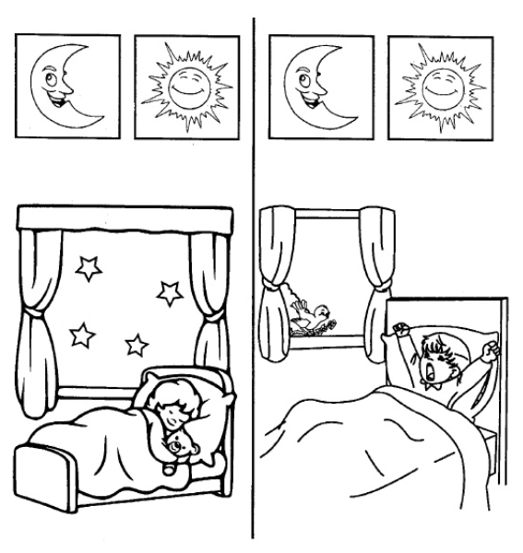

Guía de aprendizaje N°9
Nivel medio mayor
Fecha: 8 al 19 de marzo
Objetivo: conocer los nombres de los días de la semana.
Instrucción: a partir de este ejemplo crea junto a tu familia tu propio calendario para que puedas ir marcando los días de la semana. Si quieres puedes recortar y utilizar estas mismas etiquetas. Importante, cada dibujo corresponde al sondo inicial de los días de la semana. Ejemplo: luna/lunes - martillo/martes - miel/miércoles- juguetes/jueves - violín/viernes – sal/sábado – Domino/domingo.
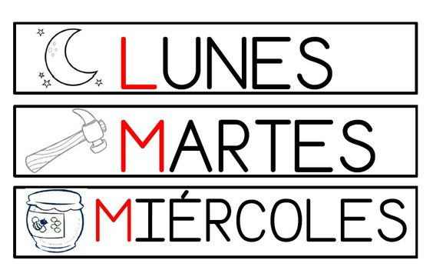

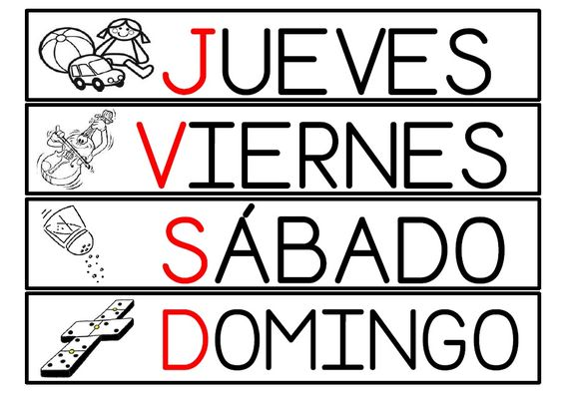

Guía de aprendizaje N°10
Nivel medio mayor
Fecha: 8 al 19 de marzo
Objetivo: identificar los colores primarios
Instrucción: nombra los colores de cada lápiz. Luego con la ayuda de un adulto busca objetos en revistas, recorta y pega al menos 3 para cada color.

